易贝乐少儿英语

线上技术部

**易学堂-架构设计**

**版本号：V1.0**

**编制时间：2019年3月29日**

**文档基本信息**

|  |  |
| --- | --- |
| 文件名称 | 易学堂-架构设计 |
| 页码标识 |  |
| 保密级别 |  |
| 编写人员/部门 |  |
| 评审人 |  |
| 评审日期 |  |
| 批准人 |  |
| 批准日期 |  |
| 发布日期 |  |

**文档变更记录**

|  |  |  |  |
| --- | --- | --- | --- |
| **日期** | **修订版本号** | **修订内容简要描述** | **作者** |
| 2019-03-29 | V1.0 | 新建 | 张海波 |
|  |  |  |  |
|  |  |  |  |
|  |  |  |  |
|  |  |  |  |
|  |  |  |  |
|  |  |  |  |

目录

1 引言 1

1.1 编制说明 1

2 系统架构 1

2.1 架构图 1

2.2 架构说明 1

2.3 common 1

2.4 project-template 1

2.5 eureka-server 1

2.6 zuul-gateway 1

2.7 config-resources 1

2.8 config-server 1

2.9 auth-service 1

2.10 customer-service 1

2.11 learn-service 1

2.12 question-service 1

2.13 erp-data-service 1

2.14 external-service 1

# 引言

## 编制说明

易学堂架构设计说明

# 系统架构

## 架构图

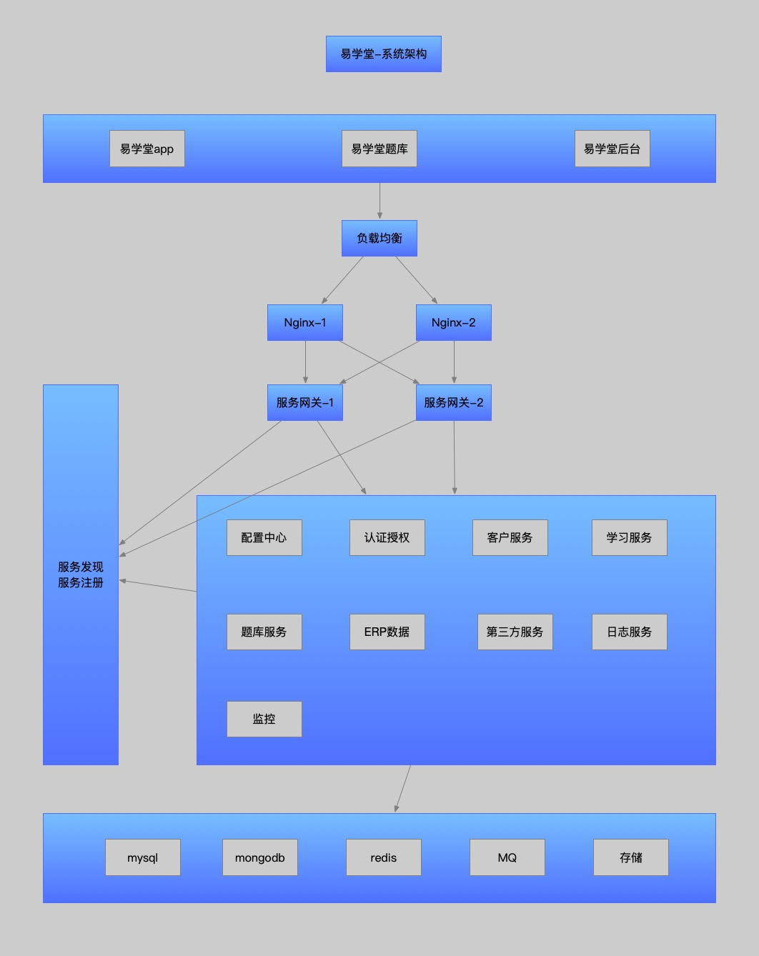

## 架构说明

## common

公共模块：此项目为基本功能工程，提供 基本的数据库配置，通用的工具类，通用的请求响应基础类。

除注册中心、配置中心服务外，所有服务需要依赖该工程。

## project-template

微服务工程模版：此项目为示例工程，提供基本的服务搭建代码。

## eureka-server

服务注册与发现：此项目为服务注册中心工程，提供服务注册与管理功能。

## zuul-gateway

服务网关：所有外部请求经过服务网关过滤

## config-resources

服务配置资源

## config-server

服务配置中心

## auth-service

认证授权中心

## customer-service

提供学生、教师、班级等组织服务

## learn-service

学生练习、作业服务

## question-service

题库服务：题库、大纲单元

## erp-data-service

ERP数据服务：提供获取erp数据库数据

## external-service

第三方服务集成：